|  |  |
| --- | --- |
|  | **Московский Центр**  **Moscow Centre** |
|  |  |

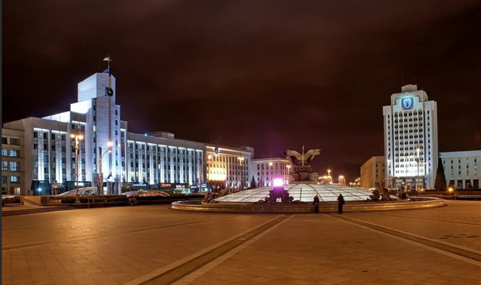

**Международная рабочая встреча ВАО АЭС- МЦ   
Соблюдение базовых принципов работы оператора,**

**базовых принципов эксплуатации**

*25 – 28 февраля 2019,*

**WANO Moscow Centre International Workshop**

**Operator/Operations Fundamentals**

*25-28 February 2019*

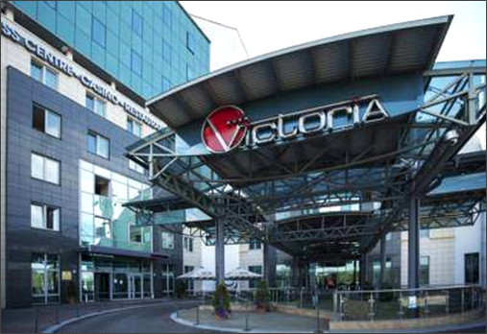

*г. Минск, Республика Беларусь*

*Minsk,* [*Republic of Belarus*](http://www.multitran.ru/c/m.exe?t=3671824_1_2&s1=%D0%E5%F1%EF%F3%E1%EB%E8%EA%E0%20%C1%E5%EB%E0%F0%F3%F1%FC)

**Программа международной рабочей встречи**

**«Соблюдение базовых принципов работы оператора/базовых принципов эксплуатации»**

**Темы для обсуждения:**

На рабочей встрече предполагается рассмотрение следующих вопросов, связанных с реализацией рекомендаций SOER 2013-1 «Недостатки в выполнении базовых принципов работы оператора»:

1. Результаты проведенных самооценок программ подготовки и практического применения базовых принципов работы операторов.
2. Трудности в понимании требований рекомендаций SOER-2013-1, применение рекомендуемых для использования документов для проведения самооценки «Руководство по самооценке выполнения базовых принципов работы оператора» и «Ваша роль в выполнении базовых принципов эксплуатации».
3. Принятые меры по устранению выявленных в результате самооценки недостатков в выполнении базовых принципов работы операторов.
4. Использование программы корректирующих мероприятий, производственных показателей и самооценок для выявления, анализа и отслеживания эффективности выполнения базовых принципов работы операторов.

**Целевая аудитория:**

В рабочей встрече приглашаются принять участие представители АЭС, и организаций-членов Московского Центра ВАО АЭС:

* руководители служб эксплуатации;
* руководители служб подготовки персонала.

**WANO MC International Operator/Operations Fundamentals Workshop**

**Topics for discussion:**

The following topics are expected to be discussed during the workshop to address SOER 2013-1, *Operator Fundamentals Weaknesses:*

1. Self-assessment of training programmes and operator fundamentals as practiced.
2. Challenges in understanding SOER 2013-1 recommendations, self-assessment of operator fundamentals using the *‘Self-Assessment Guide to Operator Fundamentals’* and *‘Your Role in Operator Fundamentals’* documents.
3. Actions taken to address operator fundamentals weaknesses identified during the self-assessment.
4. Using corrective actions, performance indicators and self-assessments to identify, track and trend the effective application of operator fundamentals.

**Target audience:**

WANO MC member companies/plants are invited to the workshop, including:

* *Operations Managers*
* *Training Managers/Supervisors*

**Понедельник 25 февраля 2019 года**

***25 февраля 2019г., в понедельник участникам рабочей встречи рекомендуется прибыть в г. Минск и поселиться в гостинице «Виктория» после 14:00***

***Адрес гостиницы***

***пр. Победителей, 59 1-ый корпус (карта в приложении)***

***Тел:***[***+375 17 239 77 77***](tel:+375172397744)***, +375 17 239 77 66,*** [***http://www.1.hotel-victoria.by/***](http://www.1.hotel-victoria.by/)***.***

***Участники добираются самостоятельно до гостиницы (информация в приложении 1).***

***19:00 -21:00 Ужин ресторане гостиницы (за счет ВАО АЭС-МЦ).***

*Координаторы от ВАО АЭС-МЦ Дмитрий Яблоков*

*Тел раб.: +7 495 221 03 07 Моб: +7 985 816 53 85 E-mail:* [*iablokov@wanomc.ru*](mailto:iablokov@wanomc.ru)

**Monday, 25 February 2019**

***Workshop participants are advised to arrive and check in the Victoria Hotel on February 25, 2019 (Monday). Check-in starts at 2:00 p.m. Workshop participants get to the Victoria Hotel on their own as WANO MC does not provide transportation to the workshop location (see Annex 1).***

***19:00-21:00, Dinner at the Victoria Hotel restaurant (hosted by WANO MC).***

*Dmitry IABLOKOV*

*Tel: +7 495 221 03 07 Mob: +7 985 816 53 85 E-mail: iablokov@wanomc.ru*

**Вторник 26 февраля 2019 года/ Tuesday, 26 February 2019**

|  |  |  |
| --- | --- | --- |
| **7:30**  **8:30** | ***Завтрак***  ***Breakfast*** | ***Все участники/All participants*** |
| **8:45** | ***Сбор участников в холле гостиницы «Виктория»  (1-ый корпус)***  ***Participants Meet in the Lobby of the Victoria Hotel***  ***(1st building)*** | ***Все участники/All participants*** |
| **9:00**  **9:45** | ***Открытие рабочей встречи***  ***Приветствие руководства ВАО АЭС-МЦ,***  ***Представление участников.***  ***Welcome and Opening Remarks, WANO MC Leadership***  ***Participants’ Introduction*** | ***Сергей Викторович ВЫБОРНОВ***  ***Sergey VYBORNOV***  ***Все участники/All participants*** |
| **9:45**  **10:00** | ***Инструктаж***  ***(ТБ, ПБ, пути эвакуации при пожаре, места курения)***  ***Safety Briefing*** | ***Дмитрий ЯБЛОКОВ, ВАО АЭС-МЦ***  ***Dmitrii YABLOKOV, WANO MC*** |
| **10:00**  **10:45** | ***Базовые принципы эксплуатации***  ***(работы оператора) SOER 2013-1.***  ***SOER 2013-1, Operator (Operations) Fundamentals*** | ***Андрей ЛУКЬЯНЕНКО, ВАО АЭС-МЦ***  ***Andrey LUKYANENKO, WANO MC*** |
| **10:45**  **11:30** | ***Результаты анализа выполнения рекомендации  SOER 2013-1 и ПЗКВ***  ***(сравнение результатов по ВАО-ЛО, ПЦ, МЦ)***  ***Analysis of SOER 2013-1 and PO&C Recommendation Implementation***  ***(comparing results across WANO (LO, PC and MC))*** | ***Диана ДИМИТРОВА, ВАО АЭС-МЦ***  ***Diana DIMITROVA, WANO MC*** |
| **11:30**  **11:45** | ***Кофе-пауза***  ***Coffee break*** | ***Все участники/All participants*** |
| **11:45**  **12:30** | ***Применение руководства по самооценке выполнения рекомендаций документов «Ваша роль в базовой подготовке операторов» и «Основные принципы оценивания эффективности подготовки операторов АЭС»***  ***‘Self-Assessment Guide to Operator Fundamentals’ to Review Implementation of Recommendations from the ‘Your Role in Operator Fundamentals’ and ‘Main Principles for Assessing Training Effectiveness in Addressing Operator Fundamentals’ documents*** | ***Сергей КЕЗИН, ВАО АЭС-МЦ***  ***Sergey KEZIN, WANO MC*** |
| **12:30**  **13:00** | ***Анализ результатов целевого наблюдения ВАО АЭС МЦ по выполнению рекомендаций SOER 2013-1 «Недостатки в выполнении базовых принципов работы оператора»***  ***Analysis of WANO MC Targeted Observation to Review Implementation of SOER 2013-1, Operator Fundamentals Weaknesses, Recommendations*** | ***Сергей КУЗИН, ВАО АЭС-МЦ***  ***Sergey KUZIN, WANO MC*** |
| **13:00**  **14:00** | ***Обед***  ***Lunch*** | ***Все участники/All participants*** |
| **14:00**  **14:45** | ***«Карусельное» заседание по секциям:***  ***1. Роль Лидера в обеспечении выполнения базовых принципов работы оператора – что на самом деле является важным?***  ***2. Оценка эффективности подготовки персонала с точки зрения выполнения базовых принципов работы оператора.***  ***3. Как на ваших АЭС обеспечивается долгосрочная эффективность мероприятий, направленных на выполнение базовых принципов работы оператора.***  *Примечание: Участники буду разделены на 3 группы (номер группы будет указан на оборотной стороне именного беджа). Каждая сессия – 45минут. Группы участников остаются на своих местах, между аудиториями буду перемещаться ведущие дискуссии.*  ***Carousel Sessions***   1. ***Leadership Behaviours to Reinforce Operator Fundamentals – What’s Really Important?*** 2. ***Assessing Training Effectiveness in Addressing Operator Fundamentals.*** 3. ***How Do You Ensure Sustainability of Your Operator Fundamentals Actions?***   *Please note: The audience will be split in to three groups. Participants will have a pre-assigned group number on the back of their name tag. Each session will take 45 minutes. At the end of each session the participants will remain seated and the facilitators will move on to the next group.* | ***Ведущие от ВАО АЭС***  ***1 секция***  ***Выборнов С.В.,***  ***Яблоков Д.А.***  ***2 секция***  ***Кезин С.Н.,***  ***Димитрова Д.Л.***  ***3 секция***  ***Лукьяненко А.И.***  ***Татаринова А.В.***  ***Facilitators from WANO***  ***Section 1***  ***Sergey VYBORNOV***  ***Dmitrii YABLOKOV***  ***Section 2***  ***Sergei KEZIN***  ***Diana DIMITROVA***  ***Section 3***  ***Andrey LUKYANENKO***  ***Anna TATARINOVA***  ***All participants*** |
| **14:45**  **15:30** | ***«Карусельное заседание» №2***  ***Carousel Session 2*** | ***Ведущие от ВАО АЭС***  ***Facilitators from WANO***  ***Все участники/All participants*** |
| **15:30**  **16:00** | ***Кофе-пауза***  ***Coffee break*** | ***Все участники/All participants*** |
| **16:00**  **16:45** | ***«Карусельное заседание» №3***  ***Carousel Session 3*** | ***Ведущие от ВАО АЭС***  ***Facilitators from WANO***  ***Все участники/All participants*** |
| **16:45**  **17:30** | ***Окончание секционного заседания.***  ***Подведение итогов первого дня.***  ***End of Breakout Sessions***  ***Recap of Day 1*** | ***Все участники/All participants*** |
| **19:00 21:00** | ***Дружеский ужин в ресторане в отеле***  ***Welcome Dinner at the Victoria Hotel Restaurant*** | ***Все участники/All participants*** |

**Среда, 27 февраля 2019 года/Wednesday, 27 February 2019**

|  |  |  |
| --- | --- | --- |
| **7:30**  **8:30** | ***Завтрак***  ***Breakfast*** | ***Все участники/All participants*** |
| **8:45** | ***Сбор участников в холле гостиницы «Виктория»  (1-ый корпус)***  ***Participants Meet in the Lobby of the Victoria Hotel (1st building)*** | ***Все участники/All participants*** |
| **9:00**  **9:30** | ***Обобщенные результаты секционных заседаний предыдущего дня***  ***Summary of Breakout Session Results*** | ***Ведущие сессий***  ***Выборнов С.В., Кезин С.Н.,***  ***Лукьяненко А.И.***  ***WANO, Session Facilitators***  ***Sergey VYBORNOV***  ***Sergei KEZIN***  ***Andrey LUKYANENKO***  ***Все участники/All participants*** |
| **9:30**  **10:00** | 1. ***Укрепление фундаментальных навыков и знаний оперативного персонала***   ***Reinforcing Operator Fundamentals***   1. ***Обобщенные результаты самооценки выполнения рекомендаций SOER 2013-1***   ***Summary of the SOER 2013-1 Recommendation Implementation Self-Assessment*** | ***АО КОНЦЕРН РОСЭНЕРГОАТОМ***  ***РОССИЯ***  ***Зам. директора Департамента по эксплуатации АЭС***  ***Олег Айдемирович АЙДЕМИРОВ***  ***Oleg AIDEMIROV***  ***Deputy Director for NPP Operations Department***  ***JSC CONCERN ROSENERGOATOM,***  ***RUSSIA***  ***ЛЕНИНГРАДСКАЯ АЭС, РОССИЯ***  ***Иван Анатольевич БАБИЧ***  ***Начальник службы технологического управления 1 очереди***  ***LENINGRAD NPP, RUSSIA***  ***Ivan BABICH***  ***Head of 1st Phase Process Control Department*** |
| **10:00**  **10:30** | ***Результаты проведенных самооценок программ подготовки базовых принципов работы операторов АЭС Украины***  ***Self-Assessment of Operator Fundamentals Training Programmes in Ukraine*** | ***ДП НАЭК ЭНЕРГОАТОМ, УКРАИНА***  ***Заместитель директора по производству***  ***Руслан Иванович ЯРЫЖКО***  ***Ruslan IARYZHKO,***  ***Deputy Director for Production***  ***NNEGC Energoatom, UKRAINE*** |
| **10:30**  **11:15** | ***Обобщенные результаты самооценки выполнения рекомендаций SOER 2013-1***  ***Summary of the SOER 2013-1 Recommendation Implementation Self-Assessment*** | ***АЭС МОХОВЦЕ, АЭС БОГУНИЦЕ***  ***РЕСПУБЛИКА СЛОВАКИЯ***  ***Специалист по ядерной подготовке***  ***Мирослав ЖАТКО***  ***MOCHOVCE NPP, BOHUNICE NPP***  ***SLOVAK REPUBLIC***  ***Nuclear Training Specialist***  ***Miroslav ŽAŤKO*** |
| **11:15**  **11:30** | ***Кофе-пауза***  ***Coffee break*** | ***Все участники/All participants*** |
| **11:30**  **12:00** | ***Обобщенные результаты самооценки выполнения рекомендаций SOER 2013-1***  ***Summary of the SOER 2013-1 Recommendation Implementation Self-Assessment*** | ***АЭС ТЯНЬВАНЬ, КИТАЙ***  ***Инструктор по технической подготовке***  ***Люй ЧУНЬШАНЬ***  ***Chun Shan LV***  ***Training Instructor***  ***TIANWAN NPP, CHINA*** |
| **12:00**  **12:30** | ***Пересмотр SOER 2013-1***  ***рекомендации на АЭС МВМ Пакш***  ***Revision of the SOER 2013-1***  ***Recommendations at the MVM Paks NPP*** | ***АЭС ПАКШ, ВЕНГРИЯ***  ***Начальник турбинного цеха,***  ***Карой ВИГ***  ***Károly VIGH***  ***Head of Turbine Operations Section MVM PAKS, HUNGARY*** |
| **12:30**  **13:00** | ***Обобщенные результаты самооценки выполнения рекомендаций SOER 2013-1***  ***Summary of the SOER 2013-1 Recommendation Implementation Self-Assessment*** | ***АРМЯНСКАЯ АЭС, АРМЕНИЯ***  ***Унан Унанович УНАНЯН***  ***Заместитель главного инженера***  ***по персоналу***  ***Hunan НUNANYAN***  ***Deputy Chief Engineer for Personnel***  ***ARMENIAN NPP, ARMENIA*** |
| **13:00**  **14:00** | ***Обед***  ***Lunch*** | ***Все участники/All participants*** |
| **14:00**  **14:45** | ***Обобщенные результаты самооценки выполнения рекомендаций SOER 2013-1***  ***Operator/Operations Fundamentals in Bushehr NPP***  ***Summary of the SOER 2013-1 Recommendation Implementation Self-Assessment*** | ***АЭС БУШЕР, ИРАН***  ***Заместитель директора по производству***  ***Ятдолла ШАМАНИ***  ***Yadollah SHAMANI***  ***Deputy Director for Production***  ***BUSHEHR NPP, IRAN*** |
| **14:45**  **15:30** | ***Обобщенные результаты самооценки выполнения рекомендаций SOER 2013-1***  ***Summary of the SOER 2013-1 Recommendation Implementation Self-Assessment*** | ***БЕЛОРУССКАЯ АЭС, БЕЛОРУССИЯ***  ***Олег Вадимович ЖЕНОВ***  ***Начальник отдела подготовки оперативного персонала***  ***Aleh ZHENAU***  ***Head of Operations Training Department***  ***BELARUSIAN NPP, BELARUS*** |
| **15:30**  **15:45** | ***Кофе-пауза***  ***Coffee break*** | ***Все участники/All participants*** |
| **15:45**  **16:15** | ***Обобщенные результаты самооценки выполнения рекомендаций SOER 2013-1***  ***Summary of the SOER 2013-1 Recommendation Implementation Self-Assessment*** | ***ФГУП «АТОМФЛОТ», РОССИЯ***  ***Начальник отдела АППУ***  ***КУЛИКОВ***  ***Алексанлр Евгеньевич***  ***Alexander KULIKOV***  ***Head of Department***  ***FSUE ATOMFLOT, RUSSIA*** |
| **16:15**  **16:45** | ***Обобщенные результаты самооценки выполнения рекомендаций SOER 2013-1.***  ***Разработка стратегий по сокращению ошибок, связанных с человеческим фактором.***  ***Summary of the SOER 2013-1 Recommendation Implementation Self-Assessment.***  ***Strategies to Reduce Human Errors*** | ***АЭС КОЗЛОДУЙ, БОЛГАРИЯ***  ***Румен Димитров ХРИСТОВ***  ***Главный технолог***  ***Rumen HRLSTOV***  ***Chief Technologist***  ***KOZLODUY NPP, BULGARIA*** |
| **16:45**  **17:30** | ***Подведение итогов рабочей встречи***  ***Какие вопросы не получили ответы***  ***Closing Remarks/Summary/Takeaways/Next Steps*** | ***Все участники/All participants*** |

**Четверг 28 февраля 2019 года/Thursday, 28 February, 2019**

***Просим запланировать Ваш выезд из гостиницы до 11:00.***

***Participants depart at 11:00 a.m on February 28, 2019.***

Приложение 1 карты трансфера

Адрес гостиницы: Республика Беларусь г. Минск проспект. Победителей, 59

тел. [+(375) 17 239 77 77](tel:+375172397744), +375 17 239 77 66

сайт: http://www.1.hotel-victoria.by/

Attachment 1, *Travel Maps*

Hotel address: [Minsk, Pobediteley avenue, 59](http://victoria1.hotel-victoria.by/en/contacts/).

tel: [+375 17 239 77 77](tel:+375172397744), /+375 17 239 77 66,

<http://www.1.hotel-victoria.by/>.

Приложение 2 Cписок участников

Attachment 2, *List of Participants*

Приложение 1/*Attachment 1*

Информация по проезду Аэропорт «Минск» - гостиница «Виктория»

*Travel directions from Minsk Airport to the Victoria Hotel*

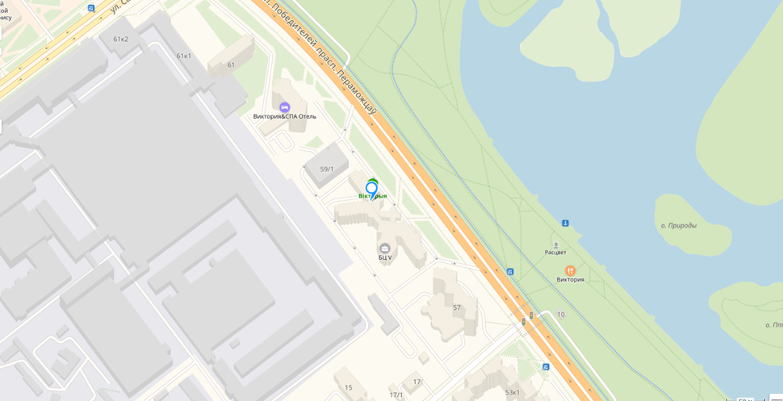

Такси (ориентировочная стоимость поездки в центр города около 35 BYN примерно =14 евро

или примерно =1100рублей): стойка такси заказа и оплаты такси (на 1-ом этаже зала прилета)

Оплата картой на стойках такси

Taxi (an approximate downtown travel cost is 35 BYN or 14 Euro)

Taxi service (counter) is available on the 1st floor of the airport arrivals hall.

Credit card payment is available at the taxi (service) counters.

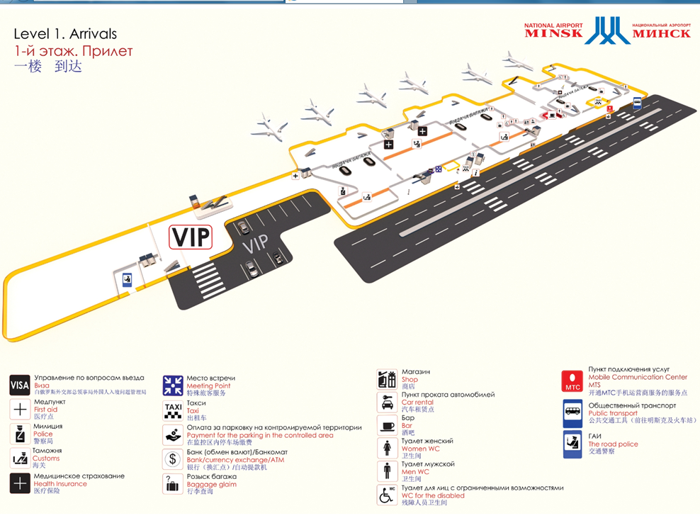

Приложение 2/*Attachment 2*

Cписок участников региональной рабочей встречи ВАО АЭС на тему:

СОБЛЮДЕНИЕ БАЗОВЫХ ПРИНЦИПОВ РАБОТЫ ОПЕРАТОРА /БАЗОВЫХ ПРИНЦИПОВ ЭКСПЛУАТАЦИИ

*25 – 28 февраля 2019, г. Минск, Республика Беларусь*

List of Participants

WANO MC International Operator/Operations Fundamentals Workshop

*25-28 February 2019, Minsk (*[*Republic of Belarus*](http://www.multitran.ru/c/m.exe?t=3671824_1_2&s1=%D0%E5%F1%EF%F3%E1%EB%E8%EA%E0%20%C1%E5%EB%E0%F0%F3%F1%FC)*)*

| **№** | **Name**  **Фамилия** | **Organization / Country**  **Организация /Страна** | **Position**  **Должность** |
| --- | --- | --- | --- |
|  | АЙДЕМИРОВ  Олег Айдемирович  Oleg AIDEMIROV | АО КОНЦЕРН РОСЭНЕРГОАТОМ,  РОССИЯ  JSC CONCERN ROSENERGOATOM,  RUSSIA | Заместитель директора Департамента по эксплуатации АЭС и управления ядерным топливом  Deputy Director of NPP Operations and Fuel Management Department |
|  | НЕОБЕРДИН  Алексей Валерьевич  Aleksei NEOBERDIN | КАЛИНИНСКАЯ АЭС,  РОССИЯ  KALININ NPP,  RUSSIA | Заместитель начальника турбинного цеха  Turbine Department Deputy Head |
|  | РЕНЕВ  Дмитрий Сергеевич  Dmitry RENEV | СМОЛЕНСКАЯ АЭС,  РОССИЯ  SMOLENSK NPP,  RUSSIA | Начальник смены блока  Unit Shift Supervisor |
|  | ПОЛУЯКТОВ  Сергей Александрович  Sergei POLUIAKTOV | БЕЛОЯРСКАЯ АЭС,  РОССИЯ  BELOYARSK NPP,  RUSSIA | Заместитель главного инженера по эксплуатации  Deputy Chief Engineer for Operations |
|  | БАБИЧ  Иван Анатольевич  Ivan BABICH | ЛЕНИНГРАДСКАЯ АЭС,  РОССИЯ  LENINGRAD NPP,  RUSSIA | Начальник службы технологического управления 1 очереди  Head of 1st Phase Process Control Department |
|  | ХАРЧЕНКО  Константин Степанович  Konstantin KHARCHENKO | НОВОВОРОНЕЖСКАЯ АЭС,  РОССИЯ  NOVOVORONEZH NPP,  RUSSIA | Руководитель группы,  ведущий инструктор.  Team leader, Lead instructor |
|  | СЕРЕДНЕВ  Виктор Валентинович  Viktor SEREDNEV | БАЛАКОВСКАЯ АЭС,  РОССИЯ  BALAKOVO NPP,  RUSSIA | Начальник группы учебного центра  Head of Training Centre Group |
|  | САВИЦКИЙ  Сергей Борисович  Sergey SAVITSKIY | КОЛЬСКАЯ АЭС,  РОССИЯ  KOLA NPP,  RUSSIA | Заместитель начальника реакторного цеха  Reactor Department Deputy Head |
|  | ФИЛИПОВ  Андрей Владимирович  Andrei FILIPPOV | РОСТОВСКАЯ АЭС,  РОССИЯ  ROSTOV NPP,  RUSSIA | Заместитель начальника  учебно - тренировочного подразделения  Deputy Head of the Training Centre |
|  | КУЛИКОВ  Алексанлр Евгеньевич  Alexander KULIKOV | ФГУП «АТОМФЛОТ»,  РОССИЯ  FSUE ATOMFLOT,  RUSSIA | Начальник отдела АППУ  Head of Department |
|  | ВОЛОДЬКО  Руслан Иванович  Ruslan VOLODKO | ФГУП «АТОМФЛОТ»,  РОССИЯ  FSUE ATOMFLOT,  RUSSIA | Менеджер по персоналу  HR Manager |
|  | ЯРЫЖКО  Руслан Иванович  Ruslan IARYZHKO | ДП НАЭК «ЭНЕРГОАТОМ»,  УКРАИНА  DP NAEK "ENERGOATOM»,  UKRAINE | Заместитель директора по производству  Deputy Director for Production |
|  | РЫБАКОВ  Николай Сергеевич  Mykola RYBAKOV | ЮЖНО -УКРАИНСКАЯ АЭС,  УКРАИНА  SOUTH-UKRAINIAN NPP,  UKRAINE | Начальник смены очереди  Shift Supervisor |
|  | БОРОМЕНСКИЙ  Александр Николаевич  Oleksandr BOROMENSKYI | РОВЕНСКАЯ АЭС,  УКРАИНА  ROVNO NPP,  UKRAINE | Ведущий инструктор  учебно-тренировочного центра  Lead Instructor, Training Center |
|  | ВЕРБИЦКИЙ  Дмитрий Иванович  Dmytro VERBYTSKYI | ЗАПОРОЖСКАЯ АЭС,  УКРАИНА  ZAPORIZHZHYA NPP,  UKRAINE | Главный специалист по энергоблокам – начальник блока  Chief Specialist of Unit Operations – Unit Supervisor |
|  | РЯБУХА  Альберт Анатольевич  Albert RIABUKHA | ЗАПОРОЖСКАЯ АЭС,  УКРАИНА  ZAPORIZHZHYA NPP,  UKRAINE | Начальник отдела опыта эксплуатации Head of Operating Experience Department |
|  | ХОМИЧ  Александр Николаевич  Oleksandr KHOMYCH | ХМЕЛЬНИЦКАЯ АЭС,  УКРАИНА  KHMELNITSKY NPP,  UKRAINE | Начальник смены блока  Shift Supervisor |
|  | Хуэй ХАН  Hui HAN | АЭС ТЯНЬВАНЬ,  КИТАЙ  TIANWAN NPP,  CHINA | Заместитель начальника  отдела оперативного персонала  Deputy Head of First Operations Branch |
|  | Люй ЧУНЬШАНЬ  Chun Shan LV | АЭС ТЯНЬВАНЬ,  КИТАЙ  TIANWAN NPP,  CHINA | Инструктор по технической подготовке  Training Instructor |
|  | ЖЕНОВ  Олег Вадимович  Aleh ZHENAU | БЕЛОРУССКАЯ АЭС,  БЕЛОРУССИЯ  BELARUSIAN NPP,  BELARUS | Начальник отдела подготовки оперативного персонала  Head of Operations Training Department |
|  | ТУРЕЛЬСКИЙ  Виктор Епифанович  Viktor TURELSKYI | БЕЛОРУССКАЯ АЭС,  БЕЛОРУССИЯ  BELARUSIAN NPP,  BELARUS | Заместитель главного инженера  по эксплуатации  Deputy Chief Engineer |
|  | Ятдолла ШАМАНИ  Yadollah SHAMANI | АЭС БУШЕР,  ИРАН  BUSHEHR NPP,  IRAN | Заместитель директора по производству  Deputy Director for Production |
|  | Хоссейн ХАМЗЕ  Hossein KHAMSE | АЭС БУШЕР,  ИРАН  BUSHEHR NPP,  IRAN | Инструктор тренажерной подготовки Simulator Training Instructor |
|  | ХРИСТОВ  Румен Димитров  Rumen HRLSTOV | АЭС КОЗЛОДУЙ,  БОЛГАРИЯ  KOZLODUY NPP,  BULGARIA | Главный технолог  «Организация эксплуатационной деятельности»  Chief Technologist,  Organization of Operations |
|  | Карой ВИГ  Károly VIGH | АЭС ПАКШ,  ВЕНГРИЯ  MVM PAKS,  HUNGARY | Начальник турбинного цеха  Head of Turbine Operations Section |
|  | Шандор ФАБИАН  Sándor FÁBIÁN | АЭС ПАКШ,  ВЕНГРИЯ  MVM PAKS,  HUNGARY | Главный технолог  Chief Technologist |
|  | УНАНЯН  Унан Унанович  Hunan НUNANYAN | АРМЯНСКАЯ АЭС,  АРМЕНИЯ  ARMENIAN NPP,  ARMENIA | Заместитель главного инженера  по персоналу  Deputy Chief Engineer for Personnel |
|  | Мирослав ЖАТКО  Miroslav ŽAŤKO | АЭС БОГУНИЦЕ,  СЛОВАКИЯ  BOHUNICE NPP,  SLOVAK REPUBLIC | Специалист по ядерной подготовке  Nuclear Training Specialist |
|  | Патрик КАШО  Patrik KAŠO | АЭС МОХОВЦЕ,  СЛОВАКИЯ  MOCHOVCE NPP,  SLOVAK REPUBLIC | Менеджер по подготовке оперативного персонала  Operations Traning Manager |
|  | Петер ФАРКАШ  Peter FARKAŠ | АЭС МОХОВЦЕ,  СЛОВАКИЯ  MOCHOVCE NPP,  SLOVAK REPUBLIC | Менеджер по ядерной подготовке  Nuclear Training Manager |
|  | ВЫБОРНОВ  Сергей Викторович  Sergey VYBORNOV | ВАО АЭС – МЦ,  РОССИЯ  WANO MC,  RUSSIA | Заместитель Директора,  ВАО АЭС – МЦ  Deputy Director,  WANO MC |
|  | КЕЗИН  Сергей Николаевич  Sergey KEZIN | ВАО АЭС – МЦ,  РОССИЯ  WANO MC,  RUSSIA | Руководитель программы OЭ  ВАО АЭС-МЦ  Programme manager,  WANO MC |
|  | ЛУКЬЯНЕНКО  Андрей Иванович  Andrei LUKYANENKO | ВАО АЭС – МЦ,  УКРАИНА  WANO MC, UKRAINE | Руководитель программы ПТР  ВАО АЭС-МЦ  Programme manager, WANO MC |
|  | КУЗИН  Сергей Михайлович  Sergey KUZIN | ВАО АЭС – МЦ,  РОССИЯ  WANO MC,  RUSSIA | Представитель ВАО АЭС-МЦ  на Кольской АЭС  WANO MC Onsite Representative,  Kola NPP |
|  | Радован МРАЗ  Radovan MRÁZ | АЭС БОГУНИЦЕ,  СЛОВАКИЯ  NPP BOHUNICE,  SLOVAK REPUBLIC | Представитель ВАО АЭС-МЦ  на АЭС Богунице  WANO MC Onsite Representative,  Bohunice NPP |
|  | ДИМИТРОВА  Диана Любенова  Diana DIMITROVA | ВАО АЭС – МЦ,  БОЛГАРИЯ  WANO - MC,  BULGARIA | Советник ВАО АЭС-МЦ  Advisor, WANO MC |
|  | ЯБЛОКОВ  Дмитрий Александрович Dmitriy YABLOKOV | ВАО АЭС – МЦ,  РОССИЯ  WANO - MC,  RUSSIA | Советник ВАО АЭС-МЦ  Advisor, WANO MC |
|  | ТАТАРИНОВА  Анна Вадимовна  Anna TATARINOVA | ВАО АЭС – МЦ,  РОССИЯ  WANO - MC,  RUSSIA | Администратор ВАО АЭС – МЦ  Administrator, WANO MC |
|  | САБИРОВА  Индира Славатовна  Indira SABIROVA | ВАО АЭС – МЦ,  РОССИЯ  WANO - MC,  RUSSIA | Переводчик ВАО АЭС-МЦ  Interpreter, WANO MC |
|  | БУЖИНСКИЙ  Вячеслав Васильевич Vyacheslav BUZHINSKY | ВАО АЭС – МЦ,  РОССИЯ  WANO MC,  RUSSIA | Переводчик ВАО АЭС-МЦ  Interpreter, WANO MC |
|  | КОРОВКИНА  Марина Евгеньевна  Marina KOROVKINA | ВАО АЭС – МЦ,  РОССИЯ  WANO MC,  RUSSIA | Переводчик ВАО АЭС-МЦ  Interpreter, WANO MC |